**UNIVERSIDAD CATÓLICA DE HONDURAS**



**“NUESTRA SEÑORA REINA DE LA PAZ”**

**Campus Sagrado Corazón de Jesús**

**SISTEMAS INTELIGENTES PARA NEGOCIOS**

**SECCIÓN:**

**0801**

**ALUMNA Y NUMERO DE CUENTA:**

ESTEPHANY LIDIETH FONSECA RIVERA 0703-1997-01718

**INGENIERO:**

OSCAR ANTONIO CRUZ MOLINA

**Tegucigalpa, M. D.C Honduras, C.A. 2 Junio, 2018**

**INDICE**

Introducción ………………………………………………………………...……….3

Oracle ……………...……………………………………………...………………....4

SQLServer ……………………………………………………………..……………6

DB2 …………………………………………………………………………………7

MySQL ……………………………………………………………………………..9

PostgreSQL ………………………………………………………..………………10

SYBASE …………………………………………….………………...…………..13

Conclusiones ……………………………………………...…...…………………..15

Bibliografia ……………………………………….……………………………….16

**INTRODUCCION**

El contenido de este informe se reflejará información de Gestores de Base de datos como ser: Oracle, SQLServer, DB2, My SQL, PostgreSQL y SYBASE, ya que se daremos a conocer los requerimientos de hardware y software, características de estas herramientas, costos para obtener la licencia y por supuesto sus ventajas. Esto me ayudara como persona a tener un conocimiento breve de las herramientas, así poder adquirir un conocimiento nuevo.

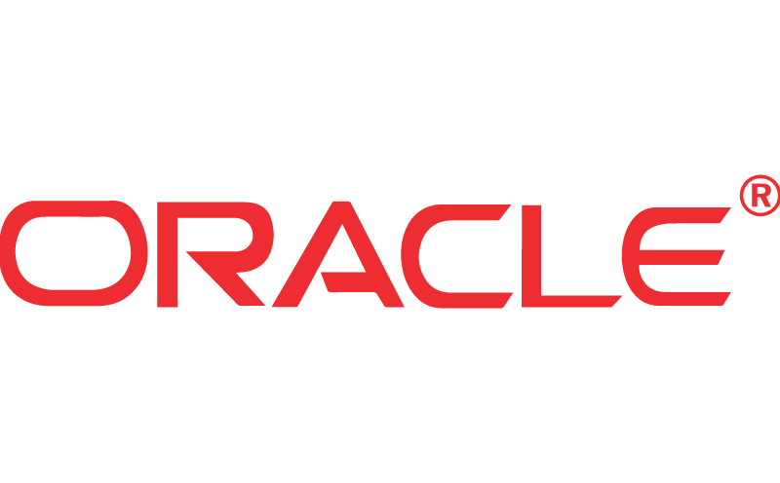**Oracle**

Oracle es básicamente una herramienta cliente/servidor para la gestión de Bases de Datos. Es un producto vendido a nivel mundial, aunque la gran potencia que tiene y su elevado precio hace que sólo se vea en empresas muy grandes y multinacionales, por norma general.

se basa en la tecnología cliente/servidor, pues bien, para su utilización primero sería necesario la instalación de la herramienta servidor (Oracle 8i) y posteriormente podríamos atacar a la base de datos desde otros equipos con herramientas de desarrollo como Oracle Designer y Oracle Developer, que son las herramientas básicas de programación sobre Oracle.

Se considera a Oracle como uno de los sistemas de bases de datos más completos, destacando:

* Soporte de transacciones
* Estabilidad
* Escabilidad
* Soporte Multiplataforma

**Requerimientos**

Requiere un mínimo de 200 MB de espacio libre en disco para instalarse y 100 MB de memoria libre para ejecutarse.

 Los sistemas operativos compatibles son: **Linux, Windows, MacOS, Solaris.**

**Exploradores compatibles:** Mozilla, Internet Explorer, Firefox.

**Costos de Licencias**

Oracle se dedica a establecer políticas corporativas uniformes para los clientes y socios de Oracle, con los objetivos generales de implementar las estrategias de precios y licencias de Oracle en todo el mundo. Nuestro objetivo es ayudarlo a optimizar su inversión en software al mejorar sus conocimientos de las prácticas de licencias y precios de Oracle. Ofrecemos nuestro liderazgo en prácticas recomendadas corporativas al hacer pública nuestra información de precios y licencias.

Versión---------------------------------------------------Usuario-------------------Procesador   
Standar Edition................US$ 300.00.....................US$ 15,000.00   
Enterprise Edition...........US$ 800.00......................US$ 40,000.00   
  
Las licencias las puedes comprar por cantidad de usuarios que la utilizaran ó por la cantidad de procesadores que tiene el servidor donde lo tendrás instalado. Si tienes pocos usuarios, lo recomendable es comprar la licencia por usuario, si tienes muchos usuarios, lo recomendable es comprar licencias por procesador. Los precios en general varias de país a país, y puedes llegar a arreglos especiales con tu distribuidor local de Oracle.

**Características**

* Modelo relacional, los usuarios pueden ver las tablas con filas y columnas.
* Control de acceso, tecnologías avanzadas para vigilar la entrada a los datos.
* Protección de datos.
* Alta disponibilidad.
* Gestión de usuarios.

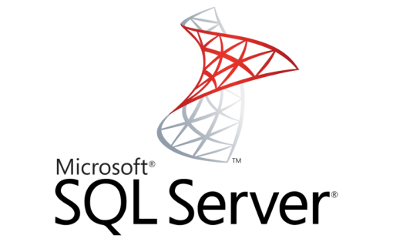**SQLSever**

Microsoft SQL Server es un sistema de manejo de bases de datos del modelo relacional, desarrollado por la empresa Microsoft.

SQL Server ha estado tradicionalmente disponible solo para [sistemas operativos](https://es.wikipedia.org/wiki/Sistema_operativo) [Windows](https://es.wikipedia.org/wiki/Windows) de Microsoft, también está disponible para Linux.

**Características**

* Soporte de transacciones.
* Soporta procedimientos almacenados.
* Incluye también un entorno gráfico de administración, que permite el uso de comandos DDL y DML gráficamente.
* Permite trabajar en modo cliente-servidor, donde la información y datos se alojan en el servidor y los terminales o clientes de la red sólo acceden a la información.
* Además, permite administrar información de otros servidores de datos.

**Requerimientos**

* Procesador de 1,5 GHz de arquitectura x64 o compatible, doble núcleo.
* Memoria de 4 GB de RAM.
* Disco duro de Matriz de discos duros SAS RAID 5 o RAID 10.
* La funcionalidad de Internet necesita acceso a Internet

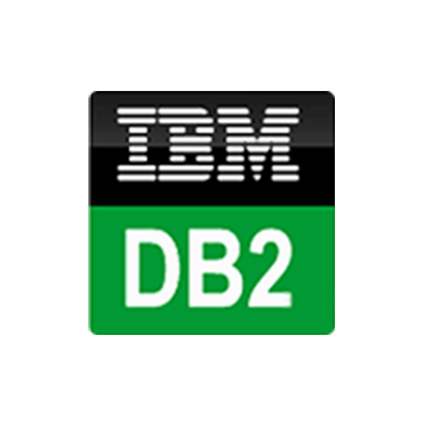**DB2**

DB2 es una marca comercial, propiedad de [IBM](https://es.wikipedia.org/wiki/IBM), bajo la cual se comercializa un [sistema de gestión de base de datos](https://es.wikipedia.org/wiki/Sistema_de_gesti%C3%B3n_de_base_de_datos).

La automatización es una de sus características más importantes, ya que permite eliminar tareas rutinarias y permitiendo que el almacenamiento de datos sea más ligero, utilizando menos hardware y reduciendo las necesidades de consumo de alimentación y servidores.

La memoria se ajusta y se optimiza el rendimiento del sistema, con un interesante sistema que permite resolver problemas de forma automática e incluso adelantarse a su aparición, configurando automáticamente el sistema y gestión de los valores.

**Características**

1. Libre para desarrollar: Si eres un desarrollador de aplicaciones y necesitas una base de datos para tu aplicación, tú puedes usar DB2.

2. Libre para implementar: Si estás trabajando en un ambiente de producción y necesitas una base de datos para almacenar tus registros vitales, tú puedes usar DB2.

3. Libre para distribuir: Si estás desarrollando una aplicación o herramienta que requiera un servidor de datos empotrado, tú puedes incluir DB2 Express-C. Aún si DB2 Express-C está empotrado en tu aplicación y distribuido cada vez que vendes tu aplicación, este sigue siendo libre. Es requerido que te registres con IBM para poder redistribuir DB2 Express-C; sin embargo, este registro también es libre.

4. Sin límites: Mientras que otros competidores de base de datos establecen límites en el tamaño de la base de datos, con DB2 Express-C NO hay límite de datos. Tu base de datos puede crecer y crecer sin violar el acuerdo de licencia. También no hay límites en términos del número de conexiones de usuarios por servidor.

**Requerimientos**

Procesador            Desde un núcleo hasta 4 núcleos

Memoria Ram      1G

SO                           Linux , Sun solaris (x64), Windows XP, Windows Vista, MacOs X

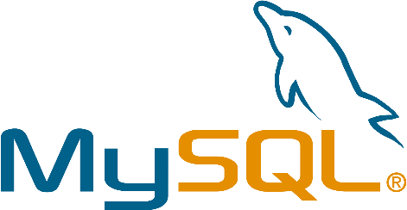**MySQL**

MySQL es un [sistema de gestión de bases de datos](https://es.wikipedia.org/wiki/Sistema_de_gesti%C3%B3n_de_bases_de_datos) [relacional](https://es.wikipedia.org/wiki/Modelo_relacional) desarrollado bajo licencia dual: [Licencia pública general](https://es.wikipedia.org/wiki/Licencia_P%C3%BAblica_General)/[Licencia comercial](https://es.wikipedia.org/wiki/Software_propietario) por [Oracle Corporation](https://es.wikipedia.org/wiki/Oracle_Corporation) y está considerada como la base datos de [código abierto](https://es.wikipedia.org/wiki/Open_source) más popular del mundo, y una de las más populares en general junto a [Oracle](https://es.wikipedia.org/wiki/Oracle_Database) y [Microsoft SQL Server](https://es.wikipedia.org/wiki/Microsoft_SQL_Server), sobre todo para entornos de [desarrollo web](https://es.wikipedia.org/wiki/Desarrollo_web).

MySQL es usado por muchos sitios web grandes y populares, como [Wikipedia](https://es.wikipedia.org/wiki/Wikipedia), [Google](https://es.wikipedia.org/wiki/Google) (aunque no para búsquedas), [Facebook](https://es.wikipedia.org/wiki/Facebook), [Twitter](https://es.wikipedia.org/wiki/Twitter) y [YouTube](https://es.wikipedia.org/wiki/YouTube).

**Características**

* El principal objetivo de MySQL es velocidad y robustez.
* Soporta gran cantidad de tipos de datos para las columnas.
* Gran portabilidad entre sistemas, puede trabajar en distintas plataformas y sistemas operativos.
* Cada base de datos cuenta con 3 archivos: Uno de estructura, uno de datos y uno de índice y soporta hasta 32 índices por tabla.
* Aprovecha la potencia de sistemas multiproceso, gracias a su implementación multihilo.
* Flexible sistema de contraseñas (passwords) y gestión de usuarios, con un muy buen nivel de seguridad en los datos.
* El servidor soporta mensajes de error en distintas lenguas

**Requerimientos**

Memoria RAM       512mb

Memoria Virtual    1024mbE

Espacio HDD          1G

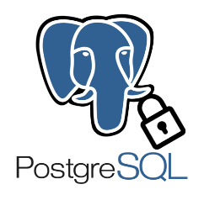**PostgreSQL**

PostgreSQL es un potente sistema de base de datos objeto-relacional de código abierto. Cuenta con más de 15 años de desarrollo activo y una arquitectura probada que se ha ganado una sólida reputación de fiabilidad e integridad de datos.

PostgreSQL es un servidor de base de datos objeto relacional libre, ya que incluye características de la orientación a objetos, como puede ser la herencia, tipos de datos, funciones, restricciones, disparadores, reglas e integridad transaccional, liberado bajo la licencia BSD.

PostgreSQL se ha ganado una excelente reputación debido a sus características innovadoras, integridad, seguridad y fiabilidad.

 Se ejecuta en los principales sistemas operativos que existen en la actualidad como:

* Linux
* UNIX (Mac OS, Solaris)
* Windows

**Requerimientos de Hardware**

Realmente PostgreSQL no tiene requerimientos específicos de hardware. Se considera suficiente con satisfacer los requerimientos recomendados para instalar el [sistema operativo](http://www.monografias.com/Computacion/Sistemas_Operativos/) que se vaya a utilizar. Como mismo se pude realizar todo el [desarrollo](http://www.monografias.com/trabajos12/desorgan/desorgan.shtml) con un servidor Pentium IV de 1.7 MHz y 1 GB de [RAM](http://www.monografias.com/trabajos11/memoram/memoram.shtml) con Red Hat Linux 8.0, para una mínima cantidad de usuarios, también podemos emplear recursos de hardware distribuidos para una BD considerablemente grande. Naturalmente, si se desea que el sistema ofrezca [servicio](http://www.monografias.com/trabajos14/verific-servicios/verific-servicios.shtml) a un número relativamente grande de usuarios concurrentes habrá que tener este factor en cuenta a la hora de elegir el hardware más apropiado de acuerdo a nuestras necesidades.

**Requerimientos de software**

* Multi Linux, [Unix](http://www.monografias.com/trabajos36/sistema-unix/sistema-unix.shtml), BSD's, Mac OS X, Solaris, AIX, Irix, HP-UX, Windows.
* 8 megabytes de [Memoria RAM](http://www.monografias.com/trabajos11/memoram/memoram.shtml) 30 megabytes de espacio en [disco duro](http://www.monografias.com/trabajos14/discosduros/discosduros.shtml) para el cogido fuente.
* 5 megabytes de espacio en disco duro para la instalación de los ejecutables
* 1 megabyte extra para las bases de datos básicas
* 3 megabytes de espacio en disco duro para el tarball con el código fuente

**Costos de Licencia**

No necesita pagar por una licencia para PostgreSQL. Puede instalarlo fácil y rápido. El costo es cero, por lo que los proyectos de negocio pueden empezar fácilmente como prototipos y transformarse rápidamente en proyectos exitosos.

**Tipos de Licencias**

* Licencia BSD

Es la licencia de software otorgada principalmente para los sistemas BSD (Berkeley Software Distribution). Pertenece al grupo de licencias de software Libre.

* La Licencia Pública General de GNU

Está destinada a garantizar libertad de compartir y cambiar todas las versiones de un programa que están diseñadas para garantizar que usted tenga la libertad de distribuir copias de software libre.

**Características Técnicas**

* Confiable con características extensivas para durabilidad y alta disponibilidad.
* Tiene la capacidad de comprobar la integridad referencial.
* Excelente escalabilidad y rendimiento con características de ajustes extensas.
* Optimizador de consultas sofisticado, adecuado para inteligencia de negocios.
* Soporta totalmente el acceso y procedimientos de base de datos en Java, Python, perl, PHP y muchos más.
* Almacena procedimientos en la propia base de datos.

**Beneficios**

* Instalación ilimitada.
* Mejor soporte que los proveedores comerciales.
* Ahorros considerables en costos de operación.
* Estabilidad y confiabilidad legendarias.
* Multiplataforma.
* Diseñado para ambientes de alto volumen.

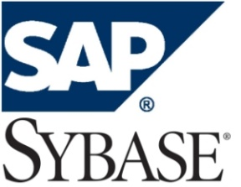**SyBase**

Sybase Inc. Es una compañía de software principalmente conocida por su base de datos relacional Adaptive server Enterprise. Sybase produce productos y servicios relacionados a la gestión de información, herramientas de desarrollo, almacenamientos de datos, y operó como empresa independiente hasta su compra por parte de SAP en mayo de 2010 por 4.567 millones de euros.

**Caracteristicas**

Velocidad

Escabilidad

Ahorro en Almacenamiento/Compresión

Costos Reducidos de Mantenimiento

Despliegue Acelerado

**Costo de Licencias**

* Licencia estándar
* licencia estándar de recuperación de Sybase permite:
* Una instalación del producto;
* Uso de un servidor.
* Por tener más de una instalación o la utilización de más de un servidor, un número adecuado de licencias adicionales se deben comprar.
* Precio por una licencia estándar: 499.
* Enterprise License
* Una licencia de Empresa de Recuperación de Sybase permite:
* Dos instalaciones de los productos;
* El uso de dos servidores;
* Soporte para el uso de recuperación de Sybase en los archivos de proceso por lotes proporcionando interfaz de línea de comandos.
* Por tener más de dos instalaciones o la utilización de más de dos servidores, un número adecuado de licencias adicionales se deben comprar.

**CONCLUSIONES**

En conclusión, he llegado que estas herramientas son útiles para llevar un mejor control para la información de las empresas, llevar un manejo más claro y rápido. También podemos ver que son herramientas confiables y fiables para el usuario, también son herramientas que tienen bajos cotos y otras hasta son gratuitas y son consideradas un motor de base de datos más avanzadas en la actualidad y tenemos que ir al par de la tecnología.

**Bibliografía**

# Bibliografía

https://docs.oracle.com/cd/E19776-01/820-6990/abpaj/index.html

https://www.microsoft.com/es-es/sql-server/sql-server-2016

http://eduardo-garibay-2013-glosario.blogspot.com/2013/02/caracteristicas-y-requerimientos-de.html

http://postgresql-dbms.blogspot.com/p/limitaciones-puntos-de-recuperacion.html